PROBLEMI A TRE OPERAZIONI

5 PROBLEMI SULLA MEDESIMA STRUTTURA

STRUTTURA LINGUISTICA DEL PROBLEMA:

Nella fabbrica devono riempire delle scatole con delle cartelle rosse e devono fare delle cartelle verdi in un certo numero di minuti facendone lo stesso numero al minuto.

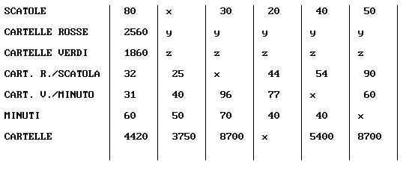Racconto della situazione nota (prima colonna)
Nella fabbrica devono fare 4420 cartelle. Quelle rosse, che sono 2560, sono state messe in 80 scatole da 32 cartelle ciascuna. Devono ancora fare, in 60 minuti, 1860 cartelle verdi facendone 31 al minuto.

Testo del primo problema (colonna 2)
Nella fabbrica devono fare 3750 cartelle. Quelle verdi devono farle in 50 minuti, facendone 40 al minuto. Quelle rosse vanno messe in scatole da 25 cartelle. Quante scatole servono per le rosse?

Testo del secondo problema (colonna 3)
Nella fabbrica devono fare 8700 cartelle. Quelle verdi devono farle in ……. minuti, facendone ……..al minuto. Quelle rosse vanno mese in …….scatole. Quante cartelle rosse in ogni scatola?

Testo del terzo problema (colonna 4)
Nella fabbrica devono fare delle cartelle rosse e verdi. Quelle verdi devono farle in ……. minuti, facendone ……..al minuto.
Quelle rosse vanno messe in …….. scatole da ……..posti. Quante cartelle in tutto?

Testo del quarto problema (colonna 5)
Nella fabbrica devono fare …………. cartelle. Quelle rosse vanno messe in …….. scatole da ……..posti. Quelle verdi devono farle in ……. minuti. Quante cartelle verdi devono fare al minuto?

Testo del quinto problema (colonna 6)
Nella fabbrica devono fare …………. cartelle. Quelle rosse vanno messe in …….. scatole da ……..posti. Ogni minuto devono fare ……cartelle verdi. Quanti minuti impiegheranno a fabbricare le cartelle verdi?

PROBLEMI A TRE OPERAZIONI

5 PROBLEMI SULLA MEDESIMA STRUTTURA

STRUTTURA LINGUISTICA DEL PROBLEMA:

Nella fabbrica devono riempire delle scatole con delle cartelle rosse e devono fare delle cartelle verdi in un certo numero di minuti facendone lo stesso numero al minuto.

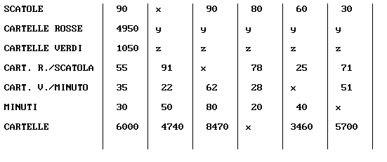 Racconto della situazione nota (prima colonna)
Nella fabbrica devono fare ………. cartelle. Quelle rosse, che sono ………., sono state messe in ……. scatole da …… cartelle ciascuna. Devono ancora fare, in ……. minuti, ……….. cartelle verdi facendone ……. al minuto.

Testo del primo problema (colonna 2)
Nella fabbrica devono fare ………. cartelle. Quelle verdi devono farle in ………. minuti, facendone ………. al minuto. Quelle rosse vanno messe in scatole da ………. cartelle. Quante scatole servono per le rosse?

Testo del secondo problema (colonna 3)
Nella fabbrica devono fare ………. cartelle. Quelle verdi devono farle in ……. minuti, facendone ……..al minuto. Quelle rosse vanno mese in …….scatole. Quante cartelle rosse in ogni scatola?

Testo del terzo problema (colonna 4)
Nella fabbrica devono fare delle cartelle rosse e verdi. Quelle verdi devono farle in ……. minuti, facendone ……..al minuto.
Quelle rosse vanno messe in …….. scatole da ……..posti. Quante cartelle in tutto?

Testo del quarto problema (colonna 5)
Nella fabbrica devono fare …………. cartelle. Quelle rosse vanno messe in …….. scatole da ……..posti. Quelle verdi devono farle in ……. minuti. Quante cartelle verdi devono fare al minuto?

Testo del quinto problema (colonna 6)
Nella fabbrica devono fare …………. cartelle. Quelle rosse vanno messe in …….. scatole da ……..posti. Ogni minuto devono fare ……cartelle verdi. Quanti minuti impiegheranno a fabbricare le cartelle verdi?

